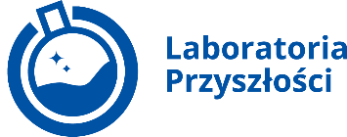
Warszawa, 6 lutego 2023 r.

Mobilne Laboratoria Przyszłości – najnowsze technologie dla wszystkich uczniów

Na początku września 2022 roku do samorządowych szkół podstawowych wszystkich województw wyruszyły ekipy edukatorów Mobilnych Laboratoriów Przyszłości. Ich celem jest wspieranie wykorzystywania nowoczesnych rozwiązań edukacyjnych, zapewnionych szkołom przez program Laboratoria Przyszłości - największy w Polsce publiczny projekt edukacyjno-technologiczny o wartości 1 miliarda złotych. Do końca stycznia br. edukatorzy Mobilnych Laboratoriów Przyszłości odwiedzili 913 szkół i przeprowadzili warsztaty dla 54 800 uczniów w całej Polsce.

Laboratoria Przyszłości to miejsce rozwijania talentów uczniów oraz kuźnia kadr dla nowoczesnej gospodarki

Dzięki tej wyjątkowej – nie tylko w skali krajowej, ale i międzynarodowej – inwestycji w edukację, szkoły podstawowe oraz ogólnokształcące szkoły artystyczne zostały wyposażone w nowoczesny sprzęt. Drukarki 3D, gogle VR, mikrokontrolery czy sprzęt audio wideo już teraz pozwalają uczniom rozwijać kompetencje przyszłości, realizować własne projekty i doskonalić umiejętności przydatne na nowoczesnym rynku pracy. Laboratoria Przyszłości opierają się na tzw. kierunkach STEAM (ang. science, technology, engineering, art, mathematics, czyli nauka, technologia, inżynieria, sztuka oraz matematyka). Celem projektu jest wyrównanie szans edukacyjnych uczniów w całej Polsce i zapewnienie im warunków do wejścia w przesycony technologią świat z odpowiednimi kompetencjami. Realizację tego celu umożliwi zapewnienie powszechnego dostępu do nowoczesnych technologii oraz wsparcie nauczycieli poprzez m.in. poprowadzenie lekcji pokazowych w szkołach.

Chęć udziału w bezpłatnych zajęciach zgłaszają szkoły podstawowe, a edukatorzy Mobilnych Laboratoriów Przyszłości w ciągu jednego dnia w szkole prowadzą łącznie 10 godzin lekcyjnych zajęć dla uczniów.

Zajęcia pokazowe dotyczą następujących bloków tematycznych:

DRUK 3D

Wprowadzenie w świat druku 3D na przykładzie drukarki filamentowej. Młodzież w czasie zajęć zapoznaje się z budową drukarki, własnościami wydruków oraz typami materiałów, z których można drukować. Ponadto w ramach ćwiczenia uczniowie wprowadzają drobne modyfikacje w przygotowanym wcześniej projekcie, aby następnie przesłać go do drukarki w celu wydrukowania finalnego efektu swojej pracy.

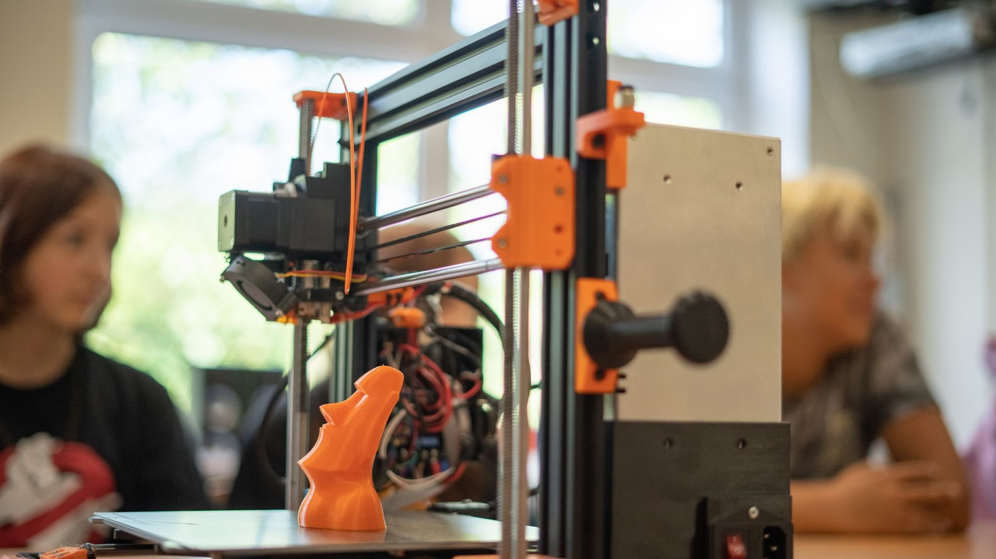

JAK WIDZI KOMPUTER?

Wprowadzenie w świat rozpoznawania obrazu na przykładzie prostego programu do rozpoznawania gestów. Młodzież w ciągu 45 minut zapoznaje się z zagadnieniami związanymi z rozpoznawaniem obrazów oraz zasadami wykrywania kształtów z użyciem sieci neuronowej. Ćwiczenie to stanowi wprowadzenie w świat tzw. “Sztucznej Inteligencji”.

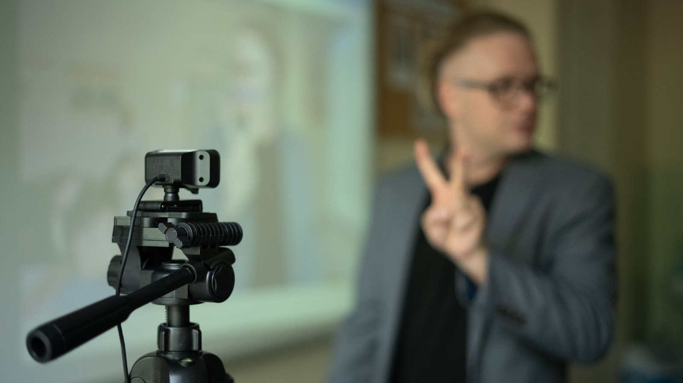

MIKROKONTROLERY - AUTOMAT DO PODLEWANIA ROŚLIN

Uczniowie obserwują, jak przy pomocy prostego mikrokontrolera powstaje narzędzie do podlewania roślin, które można wykonać w każdym domu (przy współpracy rodzica i dziecka). Automat decyduje o momencie rozpoczęcia podlewania na bazie odczytów z czujników wilgotności (jeżeli roślina ma za sucho, następuje podlewanie aż do momentu, gdy ziemia uzyska odpowiednią wilgotność). Do automatu dostarczana jest aplikacja mobilna z możliwością sterowania wszystkimi parametrami wraz z ich wizualizacją.

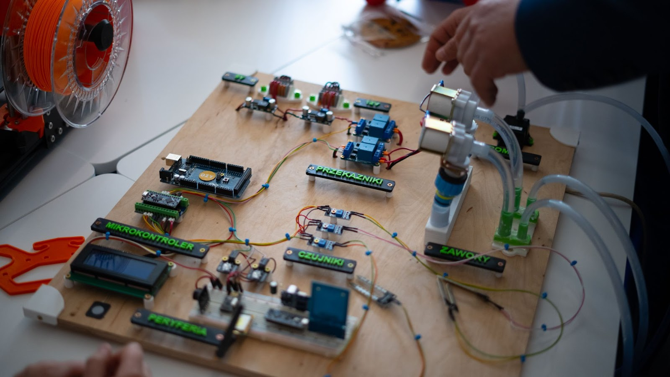

GOGLE VR

Mobilne Laboratoria Przyszłości wyposażone w zestawy okularów Class VR pozwalają na realizację podstawy programowej z wielu przedmiotów. 14 modułów dydaktycznych, m.in. biologia, chemia, fizyka, geografia, historia, technologia, ponad tysiące wizualizacji i modeli 3D do zastosowania w szerokim zakresie tematycznym. Uczniowie i nauczyciele mają możliwość korzystania z gotowych zasobów oraz tworzenia własnych projektów lekcji. System Class VR to nowy wymiar nauczania interdyscyplinarnego.

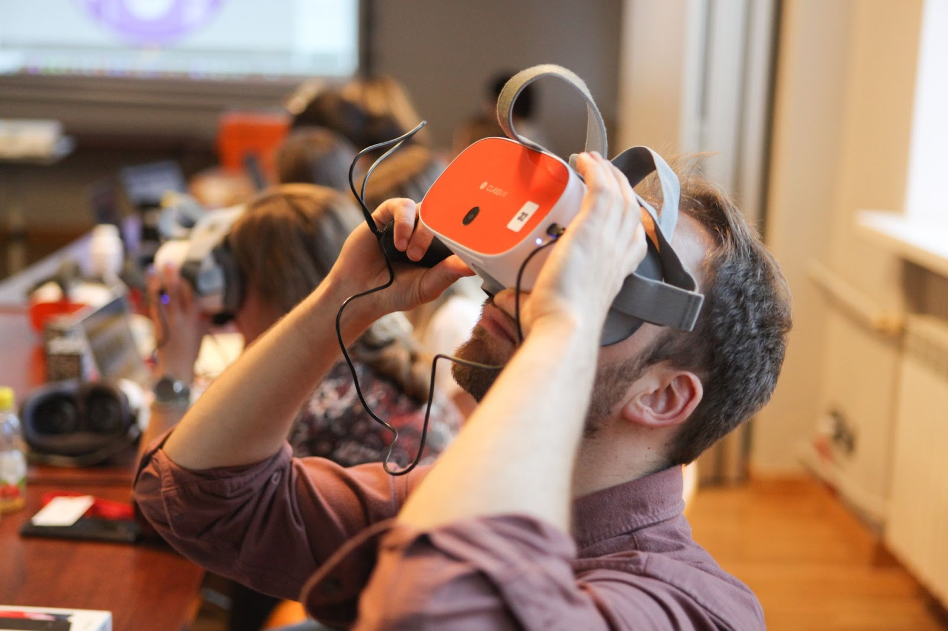

LEGO EDUCATION SPIKE

Od łatwych lekcji początkowych do nieograniczonych, kreatywnych projektów - LEGO Education SPIKE rozwija umiejętności analizowania danych i rozwiązywania złożonych, rzeczywistych problemów u wszystkich uczniów, bez względu na ich dotychczasowy poziom wiedzy. Rozwiązanie to składa się z klocków LEGO, programowalnego elementu HUB z kilkoma portami, języka programowania Scratch oraz modułów do nauki STEAM, rozwijających pewność siebie i umiejętność krytycznego myślenia.

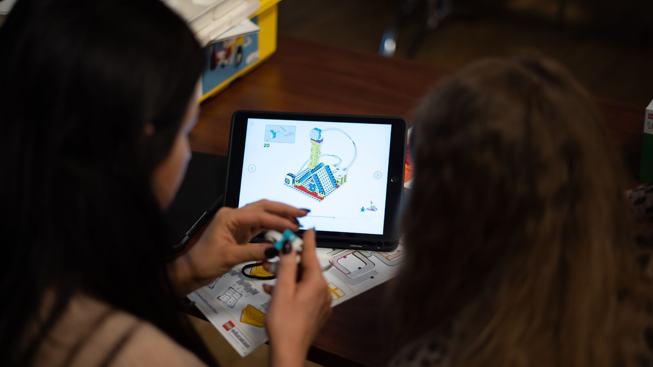

ROBOTY PHOTON

Przygoda z Photonem to wprowadzenie w świat technologii i programowania. Zajęcia łączą ze sobą naukę oraz zabawę. Podczas warsztatów uczniowie rozwijają kreatywność oraz zdolność logicznego myślenia. Poziomy trudności są w pełni dostosowane do grupy wiekowej. Uczniowie dowiadują się, jak działa robot i mają okazję wczuć się w rolę młodych programistów. Photon jest wyposażony w świecące diody, głośnik i szereg czujników. Dzięki temu daje on możliwość zaprogramowania jazdy i reagowania na określone bodźce.

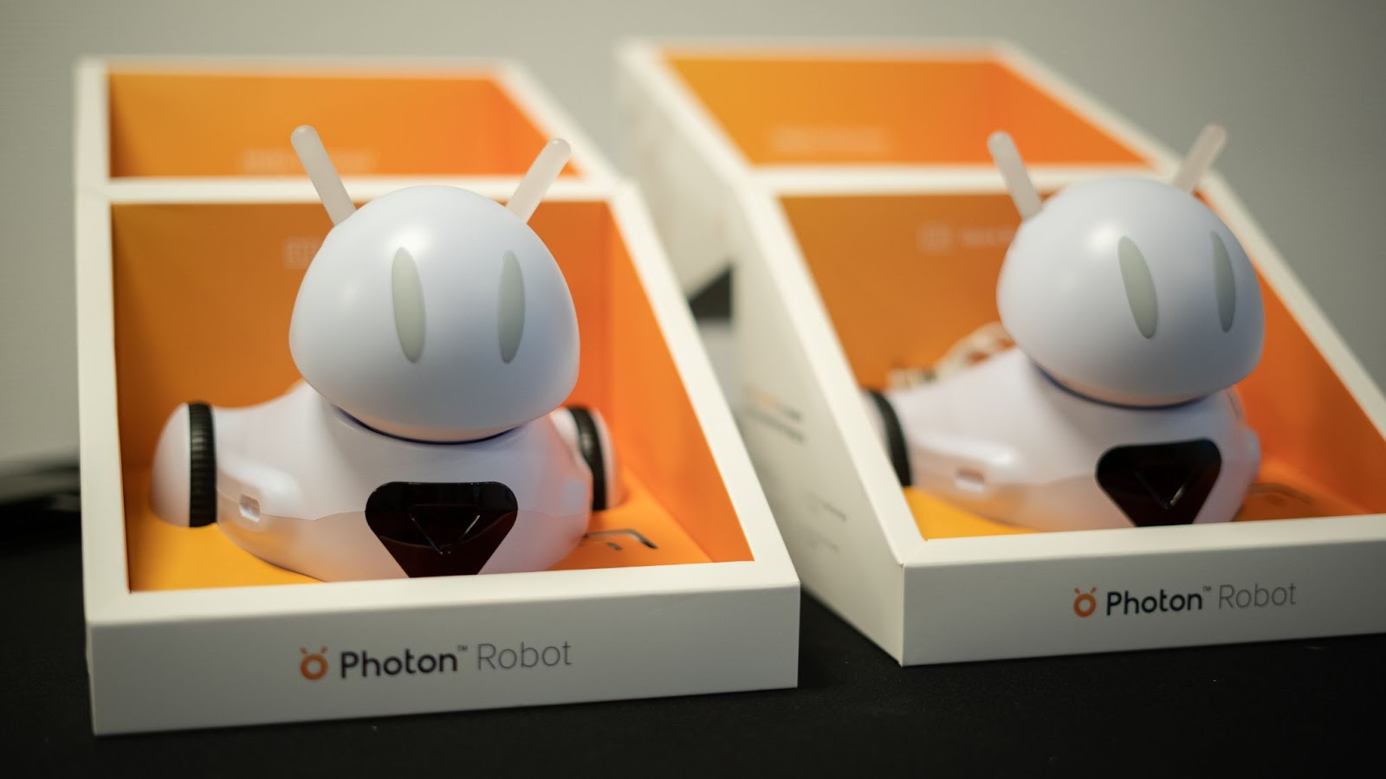

Więcej informacji

Najbardziej aktualne informacje nt. Mobilnych Laboratoriów Przyszłości można znaleźć:
- na stronie internetowej: https://www.gov.pl/web/laboratoria/mobilne-laboratoria
- na Facebooku: https://www.facebook.com/LaboratoriaPrzyszlosci
- na Instagramie: https://www.instagram.com/laboratoriaprzyszlosci/

Wszelkie pytania prosimy kierować na adres: media@ibe.edu.pl

